КАРТОЧКИ С ГРИБАМИ №1

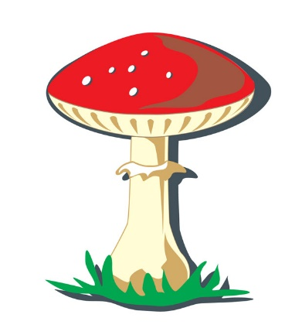  НАЗВАНИЕ ГРИБА | 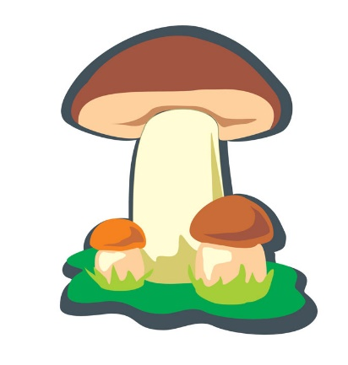  НАЗВАНИЕ ГРИБА | 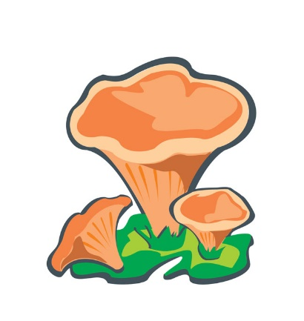  НАЗВАНИЕ ГРИБА
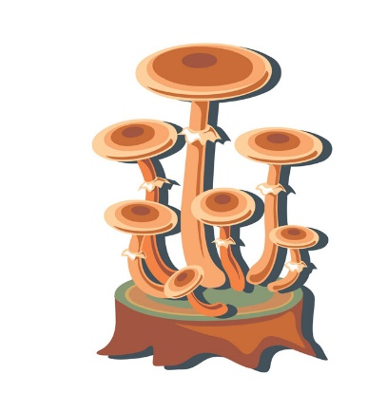  НАЗВАНИЕ ГРИБА | 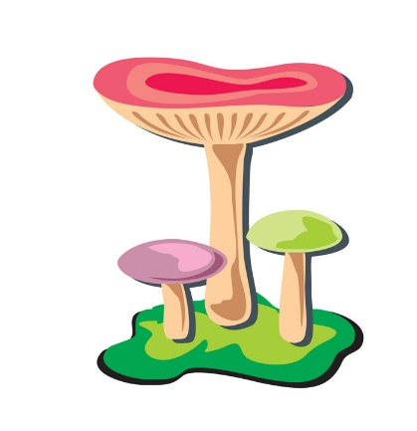  НАЗВАНИЕ ГРИБА | 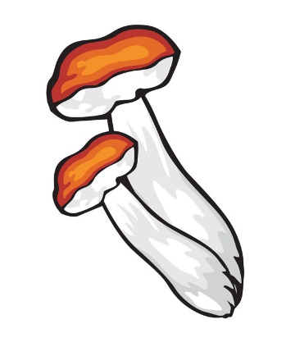  НАЗВАНИЕ ГРИБА
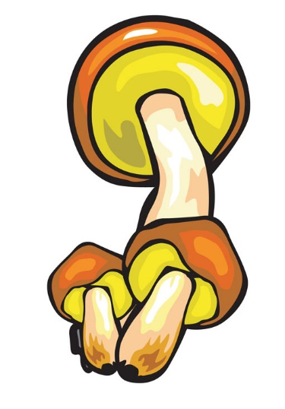  НАЗВАНИЕ ГРИБА | 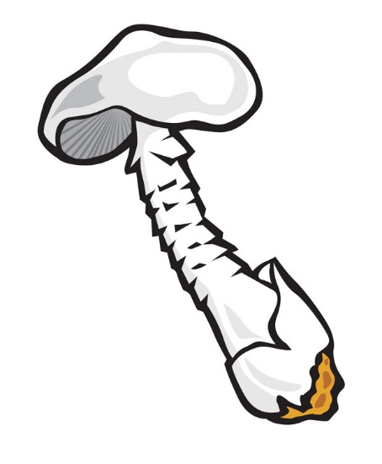  НАЗВАНИЕ ГРИБА | 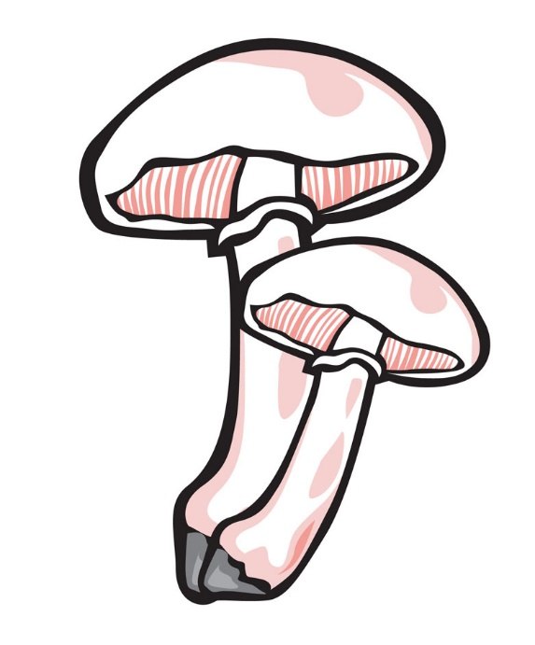  НАЗВАНИЕ ГРИБА
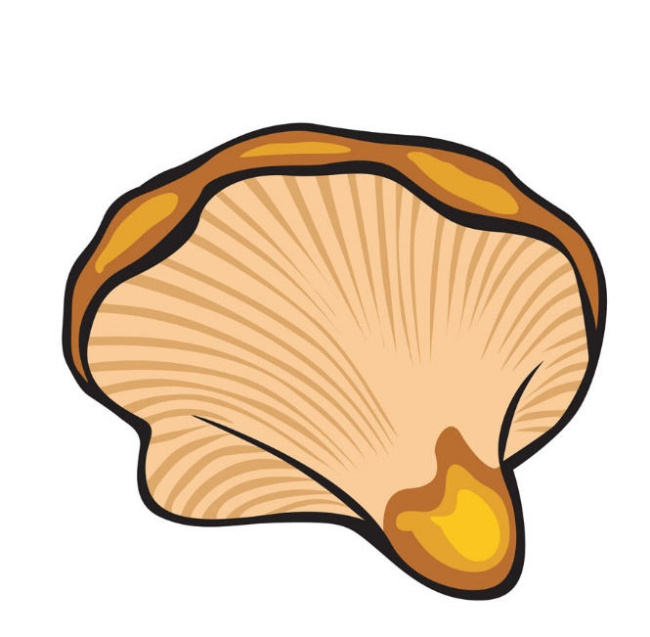  НАЗВАНИЕ ГРИБА | 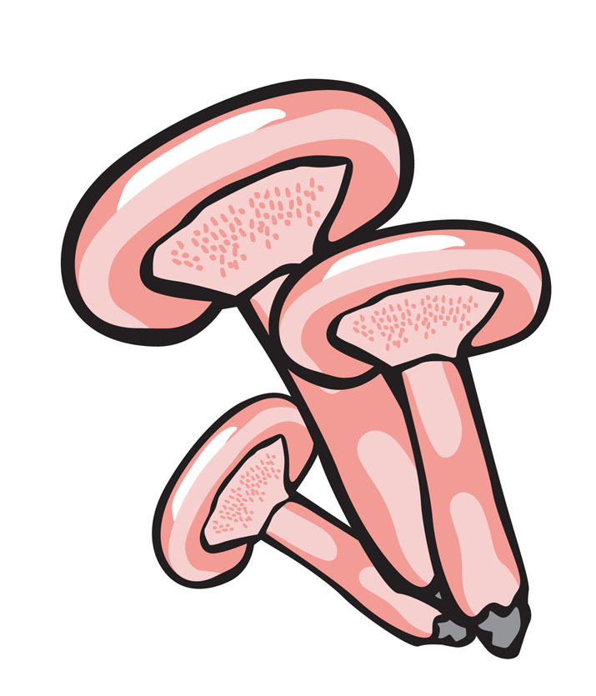  НАЗВАНИЕ ГРИБА | 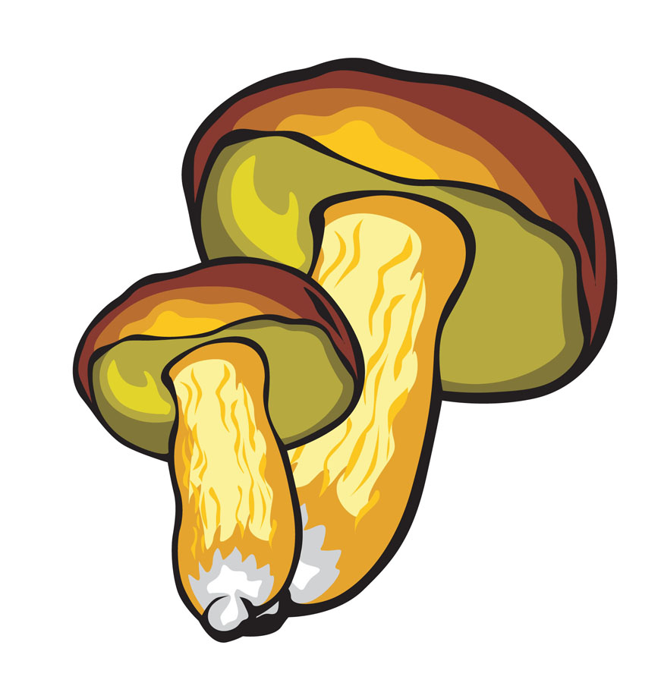  НАЗВАНИЕ ГРИБА

